Конкурс «Математическая шкатулка-2015»
Номинация «Урок с использованием интерактивной доски»

План-конспект урока
Методическая информация
Тема урока | Свойство углов треугольника

Тип урока |  |  | Комбинированный
Цели урока (образовательные, развивающие, воспитательные) |  |  | - образовательная:  научить учащихся применять на конкретных примерах свойство суммы углов треугольника.  - развивающая: развитие творческого и логического мышления, пространственных представлений, умения анализировать; делать выводы  - воспитательная: воспитание чувства коллективизма, взаимопомощи, чувства прекрасного, привитие интереса к предмету.
Задачи урока (мероприятия, занятия) |  |  | Вывести свойство углов треугольника с помощью создания проблемной ситуации
Используемые педагогическиетехнологии, методы и приемы |  |  | Методы урока: репродуктивный; поисковый; исследовательский.  Формы работы: индивидуальная; групповая, фронтальная  Использование на уроке проблемных ситуаций, применение заданий поискового характера востребованы в сегодняшней школе, поскольку подобные задания призваны развивать интеллектуальные умения.  Обеспечение здоровья детей требует построения урока на основе внедрения здоровьесберегающих технологий, позволяющих не только усваивать знания, но и устранять неблагоприятное влияние школьных нагрузок на организм учащихся.  Технология личностно ориентированного обучения направлена на саморазвитие, самообразование, самореализацию личности. Цель личностно ориентированного урока – создание условий для познавательной активности учеников в и в этом помогает деятельностная технология обучения, которая обеспечивает включение детей в учебно-познавательную деятельность. При данном подходе ребенок не просто усваивает знания, а «открывает» их в процессе собственной деятельности. Задача учителя при введении нового материала заключается в организации коллективно-поисковой деятельности детей, чтобы дети сами «додумались» до решения ключевой проблемы урока и сами объяснили, как надо действовать в новых условиях.
Время реализации урока |  |  | 45 минут
Знания, умения, навыки и качества, которые актуализируют/приобретут/закрепят/др. ученики в ходе урока |  |  | Дети будут мотивированы на дальнейшее знакомство со свойствами треугольника, закрепят навыки аналитического и логического мышления, получат свойство углов в треугольнике, познакомятся с практическим применением свойств треугольника.
Необходимое оборудование и материалы |  |  | мультимедийная установка , презентация к уроку,модели треугольников ( бумажные, каркасные)
Дидактическое обеспечение урока |  |  | - Раздаточный материал для выполнения задания №2 (карточки с различными видами углов)  - Модели треугольников- из бумаги и каркасные  - Лист исследования (приложение 2)
Список учебной и дополнительной литературы |  |  | Н.Я.Виленкин, В.И.Жохов:Математика 5 класс  М: - « Мнемозина» -2010г  Окунев А.А.Спасибо за урок, дети! // М:-Просвещение-1988  Смирнова Е.С .Методическая разработка курса наглядной геометрии: 5 класс.// Книга для учителя.-М:-Просвещение,1999  Шарыгин И.Ф., Ерганжиева Л.Н. Наглядная геометрия.5-6 кл. //Учебное пособие.-М.:-Дрофа- 1998.
Ход и содержание урока ,
деятельность учителя и учеников.
1.Оргмомент. |  | Учащиеся рассаживаются группами за парты, готовят инструменты – транспортир ,линейку ,карандаш.
Мотивация учащихся |  | Цель: включение в деловой ритм, настрой на урок  Учитель: Положите свою ладошку на лист, лежащий перед вами. Обведите ладошку. Посмотрите на ладошку соседа. Ладошки получились разные. Почему они разные?  ( учащиеся проговаривают свои варианты)  Учитель: Мы сами разные. Мыслим по-разному. Отвечаем по-разному. Но мы учимся понимать друг друга. Напишите на ладошке(бумаге) себе пожелание, как вы будете сегодня работать, отвечать, помогать другу, помогать соседу по парте. В конце урока проверим, смогли ли вы спрогнозировать свой успех .Одно важное условие: пишем кратко.
2.Постановка познавательной задачи. |  | Учитель: Бермудский треугольник — легендарная область Атлантического океана между Пуэрто-Рико, Флоридой и Бермудскими островами, в которой, согласно мнению многих исследователей, происходит множество необъяснимых явлений. О нем много написано и даже сняты фильмы. В чем же его загадочность? (Заслушать ответы). Действительно, загадочность его заключается в том, что в нём бесследно исчезали корабли и самолёты. Природа “бермудского треугольника” тревожит ученых по сей день. .Однако английский исследователь Лоуренс Д. Куше собрал и проанализировал в хронологическом порядке более 50 случаев исчезновения судов и самолетов в этом районе и пришел к выводу, что легенда о «треугольнике» — не более чем искусственно сфабрикованная мистификация, которая явилась результатом небрежно проведенных исследований, а затем была доработана авторами, увлекающимися сенсациями. Этой же точки зрения придерживался советский академик Л.М. Бреховских и многие другие исследователи.  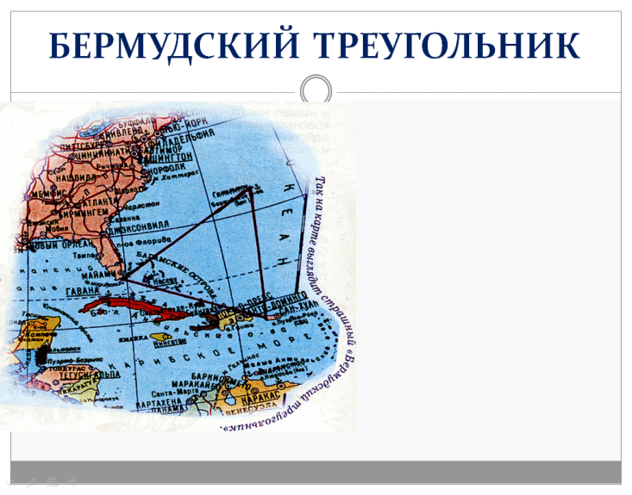  ( слайд №2)  Учитель: Сегодня и мы на уроке будем в роли исследователей.  Во время моего небольшого рассказа прозвучало название фигуры, вам, известное. Так, какой геометрической фигуре посвятим наш урок? -Треугольнику.
Повторение изученного материала |  | Учитель: Мы знакомы с фигурой - треугольник.  Давайте вспомним: 1.Какая фигура называется  треугольником? Из чего состоит треугольник?  ( учащиеся, работают в группах, на столах листы с заданиями, заполняют 1 пункт в листе исследования.) (Приложение 2 ) Затем заслушиваются ответы всех групп  Слайд № 3-4 ( с помощью слайда проходит проверка задания )  2.Что мы можем найти (измерить ) в треугольнике?  Какие бывают углы? (прямые ,острые ,тупые, развёрнутые)  Учащиеся вспоминают ,что острые углы -это углы, величина которых меньше 90⁰,тупые углы –это углы, величина которых больше 90⁰.  ( Работа на тренажёре – приложение 1)-устная работа  Вначале учащиеся с помощью элемента№1 « Чертёжный треугольник» повторяют, как можно определить вид угла с помощью прямого угла, затем с помощью элемента №2  Выполняют упражнения с угольником – определяют вид улов.(устная работа)  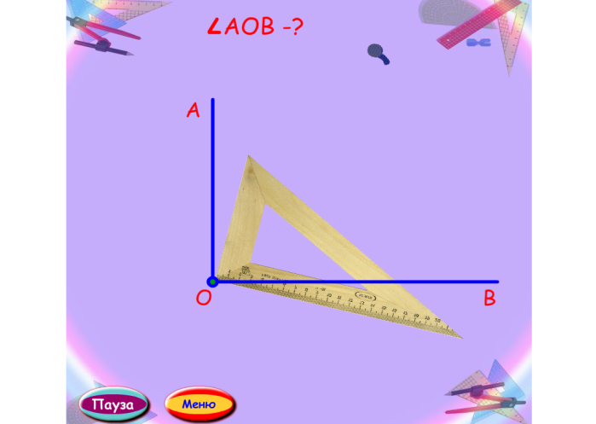  Учитель: С помощью какого инструмента можно точно измерить угол? (Транспортира)  С помощью слайдов№6-7 учащиеся вспоминают ,как правильно пользоваться транспортиром и выполняют задание по измерению углов ( точно такое же как на слайде№7.) Учащиеся вначале без измерения определяют  виды углов, и с углом KLM возникает проблема –одни предполагают ,что он прямой ,другие –сомневаются.  Учитель:  Выполняем задание№2: Каждой группе измерить предложенные углы, определить вид угла, записать результаты в листе (приложение№2)  Заслушиваются результаты, исправляем ошибки ( при проверке используется слад №7
Физкультминутка |  | Сегодня наша физкультминутка будет тоже связана с углами.  Задание. С помощью рук постройте (покажите) прямой угол, острый угол, тупой угол, развёрнутый.  Задание в парах. С помощью рук постройте треугольник,
Создание  проблемной ситуации |  | Задание №3 : Построить треугольник с углами- 130⁰,70⁰,45⁰.  ( задание выполняет каждый уч-ся) У учащихся возникает проблема.  Учитель: Как вы думаете почему не получается треугольник?  Выдвигаются версии , что углы «не такие», надо взять меньше по величине ,т.к стороны не соединяются.  Учитель: А какие углы же можно брать, чтобы возможно было построить треугольник?  Учитель подводит учащихся к предположению о том ,что углы в треугольнике обладают каким то свойством и его надо выяснить.  Идёт обсуждение в группах как это сделать, и останавливаемся на том, что надо взять различные треугольники и измерить у них углы.
Эксперимент, выдвижение гипотезы. | Каждой группе представляется модель треугольника из бумаги.  - ( по одному ученику от группы выходят к доске ,им даны аналогичные задания – на доске заранее начерчены треугольники разного типа –надо измерить углы и найти их сумму. )  Учитель: Давайте проверим результаты? Чему получилась равна сумма углов? ( Надо ожидать , что могут получиться ответы близкие к правильному)  Результаты у всех почти одинаковые . Как вы думаете это случайно? Какое можно сделать предположение ?  Учащиеся выдвигают предположения о том ,какая должна быть сумма углов в треугольнике .
Вывод | Учитель: Конечно, при измерении углов очень легко ошибиться, например на 1градус. Давайте оторвём от ваших треугольников по два любых угла и приложим их к третьему.  Учащиеся убеждаются ,что сумма углов в треугольнике равна точно 180 ⁰.  Учитель: Это очень важное свойство углов в треугольнике. Запомните его.
Закрепление знаний .  Решение задач. | Подумайте и скажите – зная это свойство треугольника, задачи какого типа можно решить?  Обычно сразу учащиеся приводят такую задачу - Если даны два угла, то можно найти третий угол.  Учитель : Конечно, задач можно решить не только эту. Сейчас мы этим и займёмся.  I  В  С  А  45°  55°  ?  Задача 1  В  С  А  36°  ?  Задача 2  Учитель : Во второй задаче у вас был треугольник с прямым углом. А может ли быть в треугольнике два прямых угла ? Два тупых угла?  Даётся время на обсуждение внутри группы ,затем заслушиваются ответы, идут рассуждения .  Задача №1669  Решают самостоятельно, в группах . Потом проверка.
Практическое применение свойств треугольника | А теперь рассмотрим ещё одно свойство треугольника  Учитель: У меня в руках четырёхугольник. Не меняя длины сторон, могу я изменить форму?  - заслушать ответы.  Учитель: Попробуйте.( Работа с моделями). А если взять треугольник? (Работа в группах. Ребята выясняют, можно ли изменить форму треугольника. Работа с моделями). Сделайте вывод. Выводы заслушиваются от каждой группы. Потом делаем общий вывод.  - Вывод (после обсуждения): Треугольник – “жесткая” фигура. Если заданы три его стороны, то форму треугольника уже изменить нельзя, не разрушив его. Это свойство широко используется на практике.  Учитель: Приведите примеры. Обсуждение в группах. Ученики приводят примеры.  -Вывод: Чем больше треугольников в любой конструкции, тем она прочнее.  - ( Слайд № 8 )  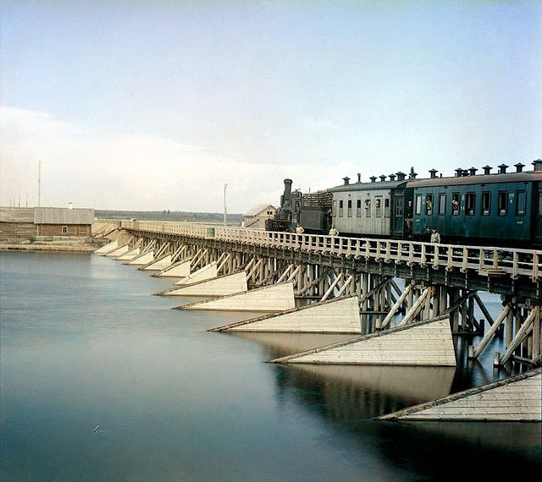
 | Итак, мы сегодня заканчиваем первоначальное знакомство с геометрической фигурой Треугольник, с его свойствами но то, что мы с вами изучили на уроках математики в 5 классе, это капля в большом море название которому «Геометрия». В 7 классе у вас появится новая учебная дисциплина – геометрия, где мы будем более подробно изучать уже немного знакомый нам Треугольник.
Оценивание учащихся | Оценивание осуществляется с учётом всех видов работы на уроке : устные ответы, работа в парах, индивидуальная работа, работа у доски.
Рефлексия | Учитель:Вернемся к ладошке, которую рисовали в начале урока. Посмотрите на то, что вы на ней написали. Совпали ли ваши пожелания с тем, что вы получили в конце урока. (Выясняем, что не у всех ребят полное совпадение написанного с полученным.Выясняем, почему так получилось.)
Домашнее задание (если это необходимо на уроке) | № 1685 .подготовить сообщение о невозможных треугольниках.( слайд №9)

Приложение 2
Лист исследования треугольника №__________

Задание №1 - Элементы треугольника

Вершины____________________
Стороны_____________________
Углы__________________________
Треугольник – это геометрическая фигура , состоящая из_______точек , не лежащих на одной прямой, и ___________отрезков , соединяющих эти точки.

Задание №2

Название угла | Величина угла | Вид угла

Задание №3 Нахождение суммы улов в треугольнике

Вывод __________________________________________________________________________________________________________________________________________________________________________

